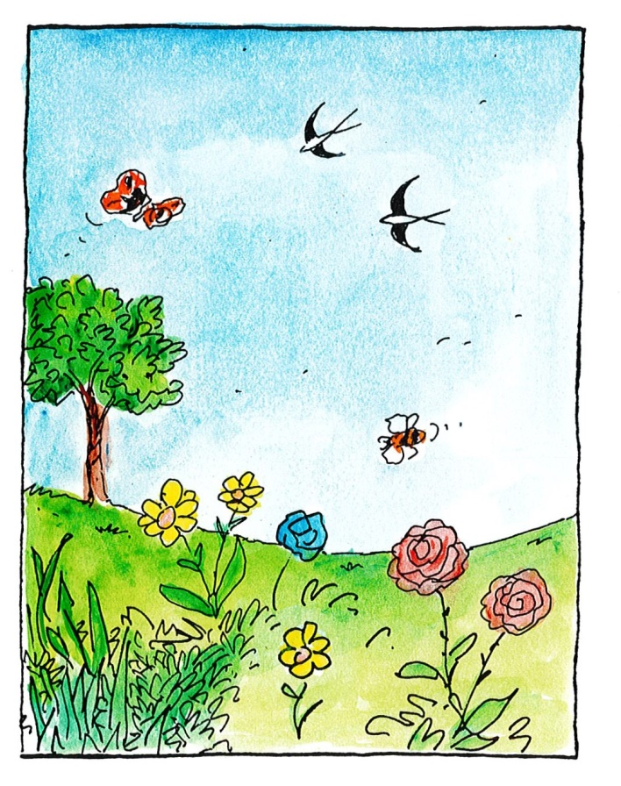

Και τώρα ήρθε η ώρα για χαλάρωση! Έτοιμοι; Πάμε!!!

<https://safeyoutube.net/w/3Kf5>

<https://safeyoutube.net/w/NKf5>

<https://safeyoutube.net/w/XLf5>

ΚΑΛΟ ΠΑΣΧΑ!!!